« 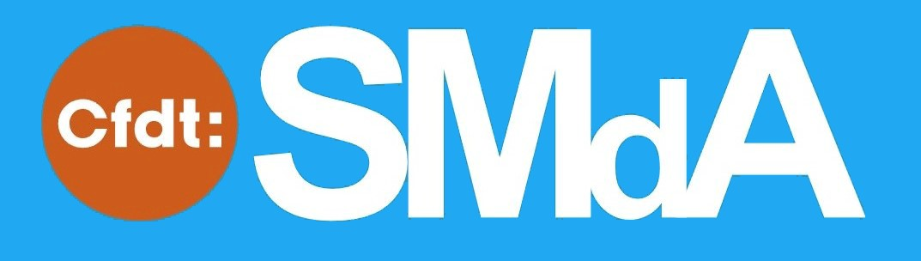

COMMUNIQUE DE PRESSE

PLF 2025 et abaissement du seuil de TVA : Non, il n’y a pas de concurrence déloyale entre les entreprises et les artistes-auteurs !

Le SMDA-CFDT et La Maison des Artistes appellent urgemment à la « sortie » des artistes-auteurs de la mesure d’abaissement des seuils de TVA

Le syndicat SMDA CFDT et La Maison des Artistes appellent à faire sortir les artistes-auteurs du projet de modification de l’art. 293b du CGI et à réintégrer les seuils en vigueur au 1er janvier 2025, ou à défaut 2024.
Comme nous le précisions dans notre précédent communiqué de presse du 6 février 2025, cette modification soudaine et non concertée de l’article 293b venait entériner la disparition des seuils de TVA spécifiques aux artistes-auteurs (respectivement 50 000 € et 35 000 € au 1er janvier 2025 pour l’année civil précédente), pour les uniformiser à 25 000 € sans distinction, créant une situation inacceptable et contre-productive à tous points de vue pour les artistes-auteurs (charge administrative supplémentaire éloignant de la création, augmentation mécanique des prix de vente des œuvres et autres activités, ou abaissement du Chiffre d’affaires de l’artiste-auteur en cas de non répercussion de la TVA sur le prix de vente).
Ce jeudi 6 février, Monsieur Eric Lombard, Ministre de l’Economie, annonçait la suspension de cette mesure, qui reste toutefois en discussion, et menace d’entrer en vigueur sous une forme ou une autre au 1er mars 2025. La mesure a été examinée au Sénat (et réintroduite après un premier rejet), pour différents motifs d’alignement sur le droit fiscal européen et de concurrence déloyale entre statuts d’entreprises. Il est urgent de porter la voix des artistes-auteurs : non, il n’y a aucune concurrence déloyale entre les entreprises ou les microentreprises et les artistes-auteurs !
Nos activités relèvent de la création d’œuvres originales protégées par le Droit d’auteur et le code de la propriété intellectuelle, et elles font l’objet d’un régime de sécurité sociale spécifique chèrement acquis et initié par La Maison des Artistes dans les années 1960, dans un marché fragile.
Pour ces distinctions fondamentales, et alors que cette mesure « suspendue » et est en train d’être redébattue avec le ministère des Finances et du Budget dans les prochains jours, le syndicat SMDA CFDT et La Maison des Artistes appellent à faire sortir les artistes-auteurs de tout dispositif d’abaissement des seuils de franchise de TVA.
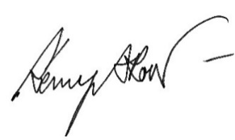

Rémy ARON
Secrétaire général
Contact : smda@f3c.cfdt.fr

---------------------------------------------------------------------------------------------------------------
Ce que disent les textes, avant / après (mesure suspendue le 6/02/2025).
Initialement et ce depuis le 1er janvier 2025 le seuil de TVA des artistes-auteurs était fixé par le II.-A du même article :
II.-A.-Les avocats, les avocats au Conseil d'Etat et à la Cour de cassation, les auteurs d'œuvres de l'esprit et les artistes-interprètes assujettis et établis en France bénéficient d'une franchise qui les dispense du paiement de la taxe sur la valeur ajoutée lorsqu'ils n'ont pas réalisé en France un chiffre d'affaires, évalué dans les conditions prévues à l'article 293 D, excédant les plafonds suivants :
(En euros.)
Année d'évaluation | Chiffre d'affaires national afférent aux opérations  mentionnées au B du présent II | Chiffre d'affaires national afférent aux opérations  autres que celles mentionnées au B du présent II
Année civile précédente | 50 000 | 35 000
Année en cours | 55 000 | 38 500
B.-Les opérations prises en compte pour les besoins des plafonds mentionnés à la deuxième colonne du tableau du second alinéa du A du présent II sont les suivantes :
1° Les opérations réalisées par les avocats et les avocats au Conseil d'Etat et à la Cour de cassation, dans le cadre de l'activité définie par la réglementation applicable à leur profession ;
2° Les livraisons par les auteurs d'œuvres de l'esprit, à l'exception des architectes, de leurs œuvres mentionnées aux 1° à 12° de l'article L. 112-2 du code de la propriété intellectuelle et la cession des droits patrimoniaux qui leur sont reconnus par la loi ;
3° Les opérations relatives à l'exploitation des droits patrimoniaux qui sont reconnus par la loi aux artistes-interprètes mentionnés à l'article L. 212-1 du même code.
III.-Lorsque l'un des plafonds de chiffre d'affaires prévus aux I ou II du présent article pour les opérations de l'année en cours est dépassé, la franchise cesse de s'appliquer pour les opérations intervenant à compter de la date de dépassement.

Et maintenant :
Depuis le 3 février, suite à l’adoption du PLF 2025 par 49.3, un seuil unique de 25 000 € est fixé en vertu de l’article 10 qui précise :
5° L’article 293 B est ainsi modifié :
a) Le tableau du second alinéa du I est ainsi rédigé :
Année d’évaluation | Chiffre d’affaires national total
Année civile précédente | 25 000
Année en cours | 27 500

b) Le II est ainsi rédigé :
« II. – Lorsque le plafond de chiffre d’affaires prévu pour les opérations de l’année en cours est dépassé, la franchise mentionnée au I cesse de s’appliquer aux opérations intervenant à compter de la date du dépassement. » ;
c) le III est abrogé ;
6° Au premier alinéa du III de l’article 293 B bis, la référence : « III » est remplacée par la référence : « II » ;

